

**滨江小三班**

**2024/3/6**

天气：多云

”

入园情况：今天来了17位小朋友，**李艺可、晁乐怡、朱子贝、于朗**小朋友病假。

情绪管理：**陶子沐、赵中熠、印梦瑶、杨皓宇、刘子文、朱瑾瑜、黄沐尔、沈懿心、陈硕、刘欣远、朱梓宸、张昱安、赵嘉玥、谢嘉赟、樊予诺、丁依沐、李芊烨**等小朋友能够开开心心入园，**杨皓宇、刘子文、陈硕、刘欣远、张昱安、樊予诺、丁依沐、李芊烨**等小朋友能和老师、同伴打招呼。

|  |  |  |
| --- | --- | --- |
| 区域 | 活动掠影 | 游戏实录 |
| 益智区 | C:/Users/宸近墨染意/Desktop/新建文件夹 (3)/5154f8ae38f17a3a9fe33f3857f09de7.jpg5154f8ae38f17a3a9fe33f3857f09de7C:/Users/宸近墨染意/Desktop/新建文件夹 (3)/73461018d2c9dcc5e7fc097503d96f34.jpg73461018d2c9dcc5e7fc097503d96f34 | 丁依沐和印梦瑶在玩磁力片。  张轩齐在玩磁力大师  陈硕、朱梓宸在玩亿通 |
| 娃娃家 | C:/Users/宸近墨染意/Desktop/新建文件夹 (3)/6962573504b46c15d82269c2c4c90b06.jpg6962573504b46c15d82269c2c4c90b06C:/Users/宸近墨染意/Desktop/新建文件夹 (3)/bff5a38f28684a93c587391ca3857e6a.jpgbff5a38f28684a93c587391ca3857e6a | 沈懿洗在娃娃家卧室游戏。  赵嘉玥和张昱安在娃娃家烧菜 |
| 地面建构 | C:/Users/宸近墨染意/Desktop/新建文件夹 (3)/42e9773230e4967714d34e2c36fc0f3c.jpg42e9773230e4967714d34e2c36fc0f3c | 刘欣远用单元积木建构房子。 |
| 桌面建构 | C:/Users/宸近墨染意/Desktop/新建文件夹 (3)/4c1d4c469ae3058733ce4c1044f582be.jpg4c1d4c469ae3058733ce4c1044f582be | 李芊烨用小积木做超市。  陶子沐、谢嘉赟和杨皓宇在玩潜力游戏。 |
| 美工区 | C:/Users/宸近墨染意/Desktop/新建文件夹 (3)/21fd9b719a0f99c0e293323c3b31ed74.jpg21fd9b719a0f99c0e293323c3b31ed74C:/Users/宸近墨染意/Desktop/新建文件夹 (3)/dea9de8afe28e9798f032b3aa08f3c3d.jpgdea9de8afe28e9798f032b3aa08f3c3d | 黄沐尔和朱瑾瑜在用太空泥做团扇。  刘子文和赵中熠用毛根做弹簧。 |

**活动名称：美术《妈妈的头发》**

**活动简介：** 这是一节绘画活动。妈妈的发型种类繁多，有卷发，有直发；有长发，有短发。在绘画中利用线条来表现头发是最直接的方式。本次活动引导幼儿在游戏中用各种线条（直线、波浪线、弹簧线、螺旋线、弧线）为妈妈设计漂亮的发型，重点是用曲线表现妈妈的发型。

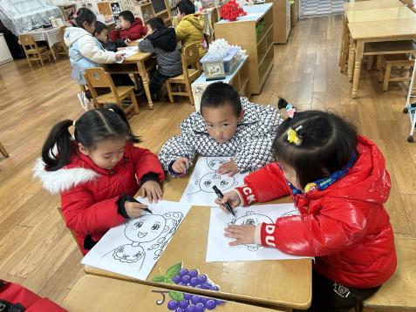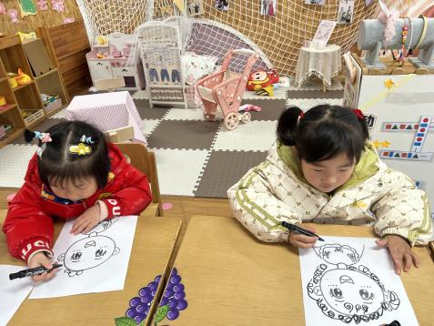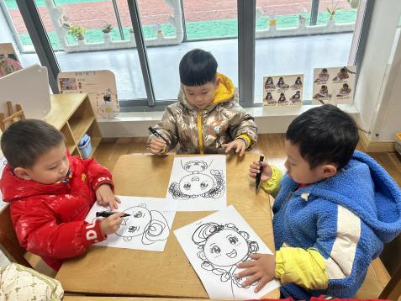

**mmexport1590938236088mmexport1590938236088**

**04生活活动**

**用餐情况**

晨点：牛奶、鸡蛋、饼干

午餐：排骨焖饭、鸽子糖

水果：草莓、哈密瓜。

午点：百合南瓜汤。

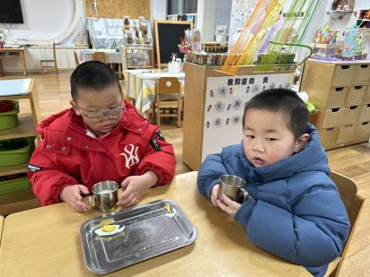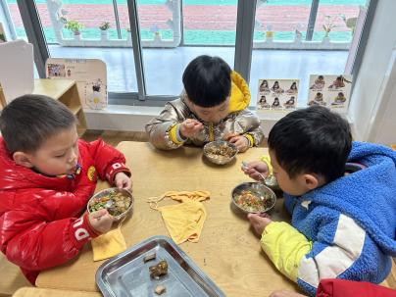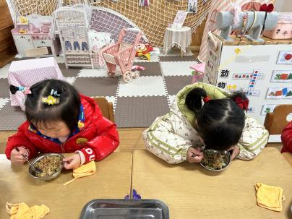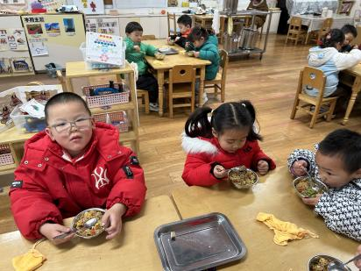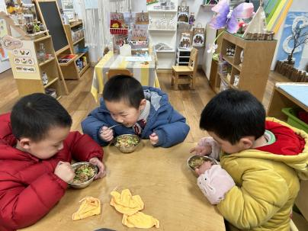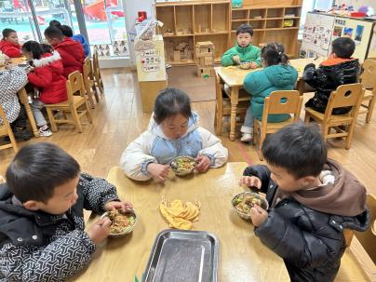

**3.6午餐情况**

|  |  |  |  |  |  |  |  |  |  |
| --- | --- | --- | --- | --- | --- | --- | --- | --- | --- |
| **姓名** | **光盘小达人** | **桌面整洁** | | **握勺姿势** | | **姓名** | **光盘小达人** | **桌面整洁** | **握勺姿势** |
| 杨皓宇 | ○ | △ | | ○ | | 朱子贝 | 请假 | | |
| 刘子文 | ○ | ○ | | ○ | | 印梦瑶 | ○ | ○ | ○ |
| 沈懿心 | △ | ○ | | △ | | 张轩齐 | ○ | △ | △ |
| 陈硕 | ○ | ○ | | ○ | | 樊予诺 | ○ | ○ | ○ |
| 朱瑾瑜 | ○ | | ○ | | ○ | 丁依沐 | ○ | ○ | ○ |
| 刘欣远 | ○ | ○ | | ○ | | 李艺可 | ○ | ○ | ○ |
| 朱梓宸 | ○ | ○ | | ○ | | 苏言哲 | 请假 | | |
| 赵中熠 | 请假 | | | | | 陶子沐 | ○ | △ | △ |
| 黄沐尔 | ○ | ○ | | ○ | | 李芊烨 | ○ | ○ | ○ |
| 张昱安 | ○ | ○ | | ○ | | 于朗 | ○ | ○ | ○ |
| 赵嘉玥 | ○ | ○ | | ○ | | 晁乐怡 | ○ | ○ | ○ |
| 谢嘉赟 | ○ | ○ | | ○ | |  |  |  |  |

**（**注：○做到了，△再加油**）**

**午睡情况**

所有小朋友都能够在13:00前自主入睡，如**杨皓宇、陈硕、张轩齐、朱梓宸、于朗、张昱安、李艺可、樊予诺、赵嘉玥、谢嘉赟、李芊烨、丁依沐、晁乐怡**等，入睡较晚的小朋友有**刘子文**，醒得较早的是**李芊烨、晁乐怡、樊予诺**等。

**自理能力**

**刘子文、陈硕、刘欣远、朱梓宸、于朗、张昱安、赵嘉玥、谢嘉赟、张轩齐、樊予诺、丁依沐、李艺可、朱子贝、晁乐怡、李芊烨**能根据冷热穿脱衣物，并将衣服正确地用衣架挂起来，并能够与小朋友互相帮助脱衣服。